
О внесении изменений в постановление акимата района имени Габита Мусрепова Северо-Казахстанской области от 2 июня 2016 года № 159 "Об утверждении схем и правил перевозки в общеобразовательные школы детей, проживающих в отдаленных населенных пунктах района имени Габита Мусрепова Северо-Казахстанской области"
Постановление акимата района имени Габита Мусрепова Северо-Казахстанской области от 13 марта 2026 года № 49. Зарегистрирован в Министерстве юстиции Республики Казахстан 16 марта 2026 года № 38151
Акимат района имени Габита Мусрепова Северо-Казахстанской области ПОСТАНОВЛЯЕТ:
1. Внести в постановление акимата района имени Габита Мусрепова Северо-Казахстанской области от 2 июня 2016 года № 159 "Об утверждении схем и правил перевозки в общеобразовательные школы детей, проживающих в отдаленных населенных пунктах района имени Габита Мусрепова Северо-Казахстанской области" (зарегистрировано в Реестре государственной регистрации нормативных правовых актов за № 3797) следующие изменения:

в приложении 1 к указанному постановлению правый верхний угол изложить в новой редакции:
"Приложение 1
к постановлению акимата
района имени Габита Мусрепова
Северо-Казахстанской области
от 2 июня 2016 года № 159";

приложение 2 к указанному постановлению изложить в новой редакции согласно приложению 1 к настоящему постановлению;
в приложении 3 к указанному постановлению правый верхний угол изложить в новой редакции:
"Приложение 3
к постановлению акимата
района имени Габита Мусрепова
Северо-Казахстанской области
от 2 июня 2016 года № 159";

приложение 5 к указанному постановлению исключить;

приложение 6 к указанному постановлению изложить в новой редакции согласно приложение 2 к настоящему постановлению;

приложение 7 к указанному постановлению изложить в новой редакции согласно приложению 3 к настоящему постановлению;

в приложении 8 к указанному постановлению правый верхний угол изложить в новой редакции:
"Приложение 8
к постановлению акимата
района имени Габита Мусрепова
Северо-Казахстанской области
от 2 июня 2016 года № 159";

пункт 1 Правил перевозки в общеобразовательные школы детей, проживающих в отдаленных населенных пунктах района имени Габита Мусрепова Северо-Казахстанской области, утвержденных указанным постановлением, изложить в следующей редакции:
"1. Настоящие Правила перевозки в общеобразовательные школы детей, проживающих в отдаленных населенных пунктах района имени Габита Мусрепова Северо-Казахстанской области (далее-Правила), разработаны в соответствии с подпунктом 3-1) пункта 3 статьи 14 Закона Республики Казахстан "Об автомобильном транспорте", приказом исполняющего обязанности Министра по инвестициям и развитию Республики Казахстан от 26 марта 2015 года № 349 "Об утверждении Правил перевозок пассажиров и багажа автомобильным транспортом, за исключением городов республиканского значения, столицы" (зарегистрирован в Реестре государственной регистрации нормативных правовых актов за № 11550).".
2. Коммунальному государственному учреждению "Отдел образования района имени Габита Мусрепова" коммунального государственного учреждения "Управление образования акимата Северо-Казахстанской области" (по согласованию) в установленном законодательством Республики Казахстан порядке обеспечить:
1) государственную регистрацию настоящего постановления в Министерстве юстиции Республики Казахстан;
2) размещение настоящего постановления на интернет-ресурсе акимата района имени Габита Мусрепова после его официального опубликования.
3. Контроль за исполнением настоящего постановления возложить на курирующего заместителя акима района имени Габита Мусрепова Северо-Казахстанской области.
4. Настоящее постановление вводится в действие по истечении десяти календарных дней после дня его первого официального опубликования.
Аким района имени Габита Мусрепова Северо-Казахстанской области | Р. Анбаев
Приложение 1
к постановлению Акимата
района имени Габита Мусрепова
Северо-Казахстанской области
от 13 марта 2026 года
№ 49
Приложение 2
к постановлению акимата
района имени Габита Мусрепова
Северо-Казахстанской области
от 2 июня 2016 года № 159
Схема перевозки детей в коммунальное государственное учреждение "Салкынкольская средняя школа" коммунального государственного учреждения "Отдел образования района имени Габита Мусрепова" коммунального государственного учреждения "Управление образования акимата Северо-Казахстанской области" проживающих в село Токты

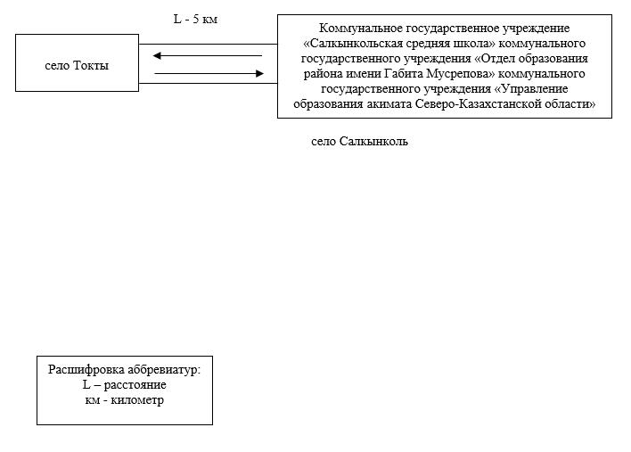

Приложение 2
к постановлению Акимата
района имени Габита Мусрепова
Северо-Казахстанской области
от 13 марта 2026 года
№ 49
Приложение 6
к постановлению акимата
района имени Габита Мусрепова
Северо-Казахстанской области
от 2 июня 2016 года № 159
Схема перевозки детей в коммунальное государственное учреждение "Калиновская средняя школа" коммунального государственного учреждения "Отдел образования района имени Габита Мусрепова" коммунального государственного учреждения "Управление образования акимата Северо-Казахстанской области" проживающих в селах Золотоноша, Чернобаевка, Чернозубовка, Сарыадыр

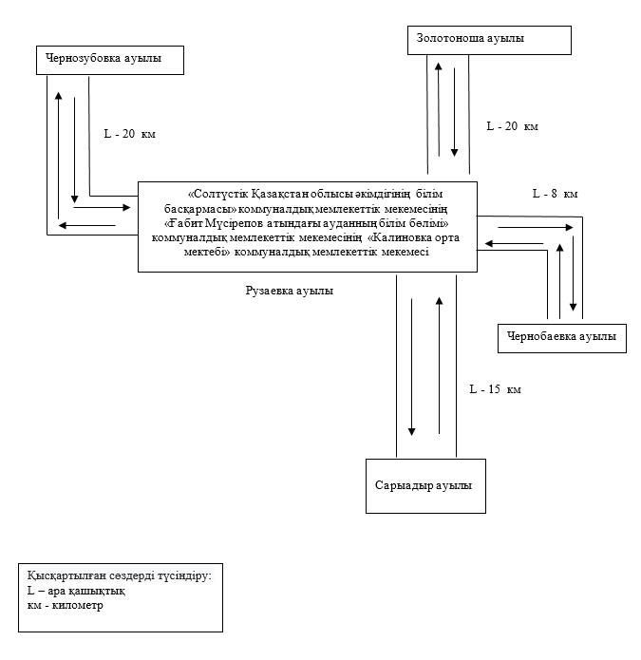

Приложение 3
к постановлению Акимата
района имени Габита Мусрепова
Северо-Казахстанской области
от 13 марта 2026 года
№ 49
Приложение 7
к постановлению акимата
района имени Габита Мусрепова
Северо-Казахстанской области
от 2 июня 2016 года № 159
Схема перевозки детей в коммунальное государственное учреждение "Новоишимская казахская средняя школа" коммунального государственного учреждения "Отдел образования района имени Габита Мусрепова" коммунального государственного учреждения "Управление образования акимата Северо-Казахстанской области" проживающих в селах Мукур, 15 лет Казахстана, , Червонное, Токсан би, Ставрополка

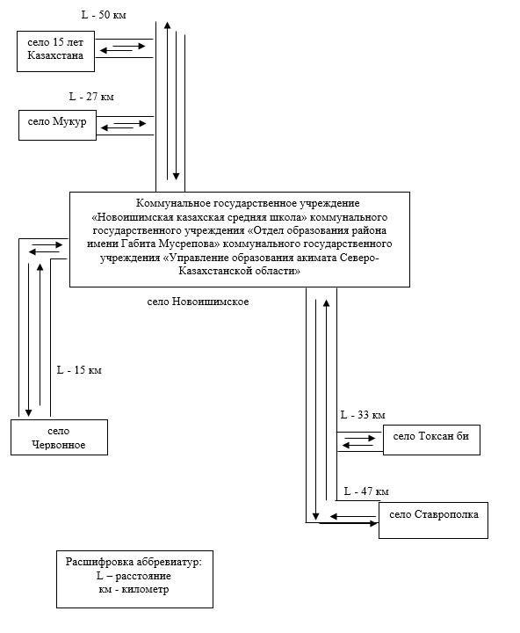

© 2012. РГП на ПХВ «Институт законодательства и правовой информации Республики Казахстан» Министерства юстиции Республики Казахстан

